Blok tematyczny: DZIEŃ DZIECKA

Konspekt zajęć 03.06.2020

Temat: Dzieci na świecie

Przebieg dnia

1.Dzieci świata – słuchanie wiersza W. Fabera
Dzieci świata
Wincenty Faber
W Afryce w szkole, na lekcji,
śmiała się dzieci gromada,
gdy im mówił malutki Gwinejczyk,
że gdzieś na świecie śnieg pada.
A jego rówieśnik, Eskimos,
też w szkole, w chłodnej Grenlandii,
nie uwierzył, że są na świecie
gorące pustynie i palmy.
Afryki ani Grenlandii
my także jak dotąd nie znamy,
a jednak wierzymy w lodowce,
w gorące pustynie, w banany.
I dzieciom z całego świata
chcemy ręce uścisnąć mocno
i wierzymy, że dzielni z nich ludzie,
jak i z nas samych wyrosną.

2.Rozmowa na temat wiersza: Z czego śmiały się dzieci w Afryce?; Dlaczego te dzieci śmiały się ze śniegu?; Z czego śmiały się dzieci w Grenlandii?; Dlaczego te dzieci śmiały się z gorącej pustyni i palm?; Jakie święto obchodzimy pierwszego czerwca?.

3.„Kto gdzie mieszka” – zabawa dydaktyczna. Oglądanie ilustracji przedstawiających różne domy ludzi. Przygotowujemy sylwety zarówno postaci, jak i ich domów.
Dzieci dopasowują dom do postaci, pomagamy w podawaniu nazw domów oraz zwraca uwagę na wygląd i ubiór dzieci.

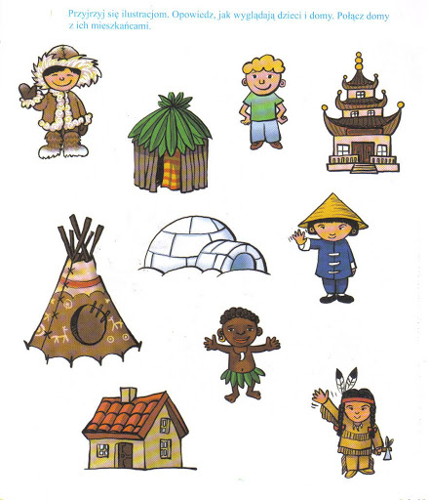
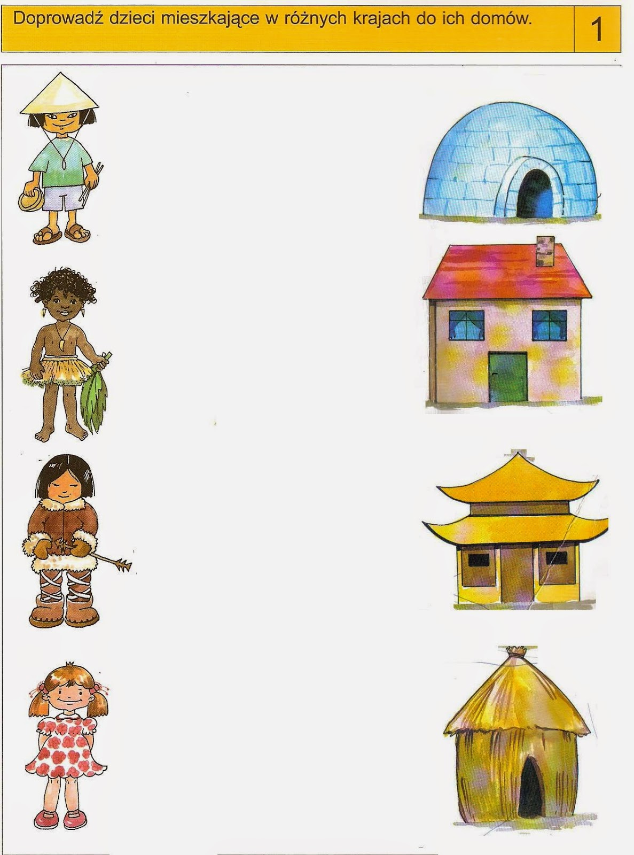

4.„Indiański pióropusz” –praca plastyczna z wykorzystaniem karty 50. Wykonanie ozdoby według instrukcji. Każde dziecko robi dla siebie pióropusz.

5.Kolorowe dzieci – osłuchanie z piosenką M. Jeżowskiej
https://www.youtube.com/watch?v=Y_kIVuTfVk4

Kolorowe dzieci
Majka Jeżowska
Gdyby, gdyby moja mama
Pochodziła z wysp Bahama
To od stóp po czubek głowy
Byłabym czekoladowa
Mogłam przyjść na świat w Cejlonie
Na wycieczki jeździć słoniem
I w Australii mieć tatusia
I z tatusiem łapać strusie
Nie patrz na to i (jo) w jakim kraju
Jaki kolor i (jo) dzieci mają
I jak piszą na tablicy
To naprawdę się nie liczy!
Przecież wszędzie i (jo) każda mama
Każdy tata i (jo) chce tak samo
Żeby dziś na całym świecie
Mogły żyć szczęśliwe dzieci
Mogłam małą być Japonką
Co ubiera się w kimonko
Lub w Pekinie z rodzicami
Ryż zajadać pałeczkami
Od kołyski żyć w Tunisie
Po arabsku mówić dzisiaj
Lub do szkoły biec w Mombasie
Tam gdzie palmy rosną w klasie
Nie patrz na to i (jo) w jakim kraju
Jaki kolor i (jo) dzieci mają
I jak piszą na tablicy
To naprawdę się nie liczy!…
6.„Bańki mydlane” – zabawa z wykorzystaniem mydlin. Przygotowujemy dla dziecka słomkę, wodę, pojemniki oraz mydło w płynie. Dzieci samodzielnie przygotowują roztwór, którym później bawią się w dowolny sposób.

7.„Gimnastyka buzi i języka – bańki mydlane”. Dzieci nabierają powietrza do ust, wydymając policzki. Następnie palcami dotykają ich, powodując wypuszczenie powietrza z ust.

